**МИНИСТЕРСТВО ЦИФРОВОГО РАЗВИТИЯ СВЯЗИ И МАССОВЫХ КОММУНИКАЦИЙ**

**Ордена Трудового Красного Знамени**

**Федеральное государственное бюджетное образовательное учреждение высшего образования**

**«Московский технический университет связи и информатики»**

Кафедра «Математическая кибернетика и информационные технологии»

Отчет по лабораторной работе №4

по дисциплине «Введение в ИТ» на тему:

FlaskБД

Выполнили: Сокорев Алексей БВТ2108

Проверил: Мкртчян Г.М

Москва 2021

**Цель работы:** сделать простую базу данных для зарегистрированных пользователей

**Ход работы:** 1) Импортируем библиотеки Fkask, psycopg2, requests

2) Создаем при помощи @app.route(‘/’) def index(): return render_template(‘index.html’) - страничку

3) Делаем внешний вид нашей странички в файле index.html

4) Скачиваем СУБД postgre psql для работы с базами данных

5) Создаем базу данных service_db, там создаем SCHEMA и нашу таблицу service.users куда вобьет наших пользователей.

6) При помощи команды - **CREATE** TABLE **s**ervice.users (id SERIAL NOT NULL, full_name VARCHAR NOT NULL, login VARCHAR NOT NULL, password VARCHAR NOT NULL); - создаем таблицу

7) Наполняем ее значениями командой INSERT INTO service.users (full_name, login, password) VALUES ('<Полное имя пользователя>','<логин>', '<пароль>'), (...);

8) В файл app.py добавляем подключение к базе данных сразу после строки "app = Flask(__name__)"

9) Добавляем курсор для обращения к базе данных

10) Прописываем строчки для того чтобы наша программа брала значения из нашей таблицы  
@app.route('/login/', methods=['POST'])  
def login():  
 username = request.form.get('username')  
 password = request.form.get('password')  
 cursor.execute("SELECT * FROM service.users WHERE login=%s AND password=%s", (str(username), str(password)))  
 records = list(cursor.fetchall())  
 return render_template('account.html', full_name=records[0][1])

11) Наполняем файл account.html кодом, на него мы будет переадресованы после того как войдем в аккаунт

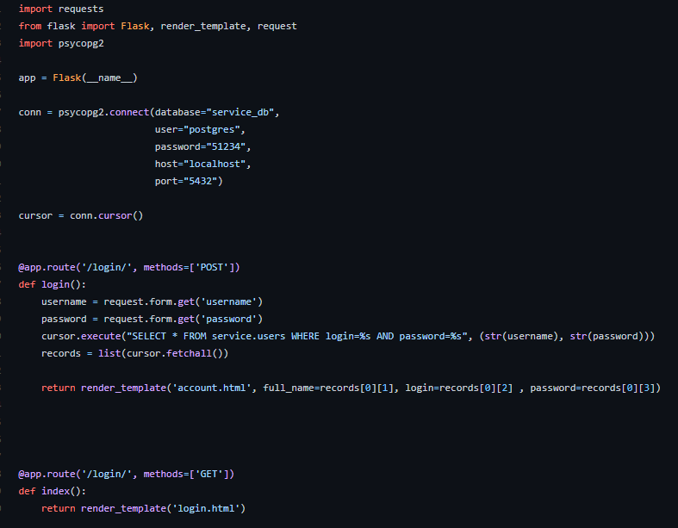 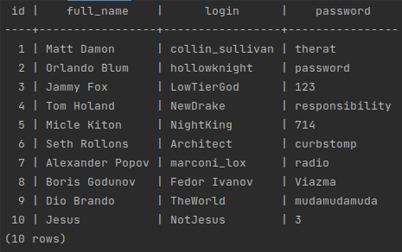

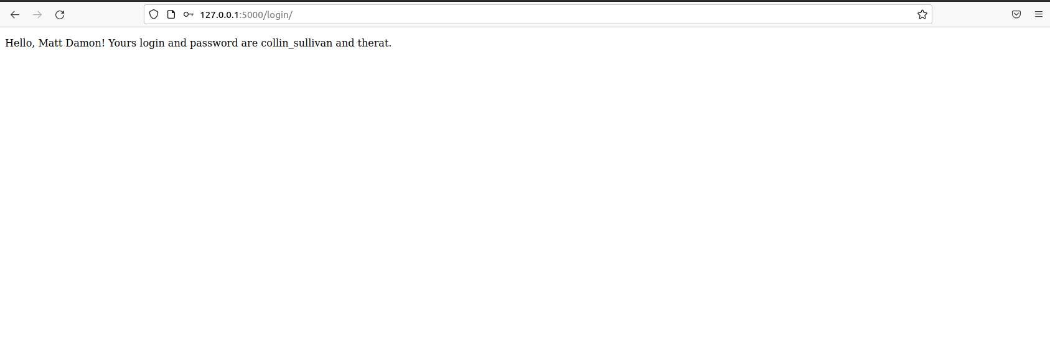

**Вывод:** В результате проделанной работы я создал сайт на который можно войти написав логин и пароль, также научился работать с Postgres psql.